
ตัวอักษรไทย
แผนการจัดการเรียนรู้ที่ ๕

ชั้นประถมศึกษาปีที่ ๒ เวลา ๑ ชั่วโมง
หน่วยการเรียนรู้ที่ ๑
สระในภาษาไทย

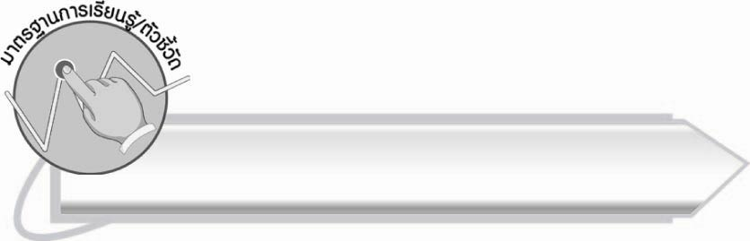
มาตรฐานการเรียนรู้/ตัวชี้วัด

มาตรฐานการเรียนรู้
มาตรฐาน ท ๔.๑ เข้าใจธรรมชาติของภาษาและหลักภาษาไทย การเปลี่ยนแปลงของภาษา
และพลังของภาษา ภูมิปัญญาทางภาษา และรักษาภาษาไทยไว้เป็นสมบัติของชาติ
ตัวชี้วัด
มฐ.ท ๔.๑ ป. ๒/๑ บอกและเขียนพยัญชนะ สระ วรรณยุกต์ และเลขไทย

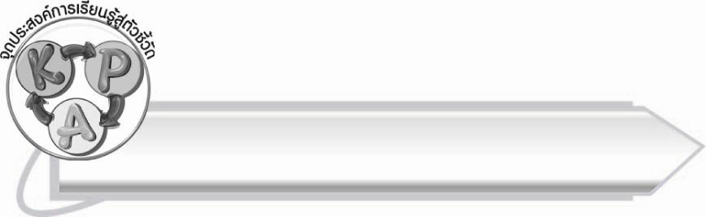
จุดประสงค์การเรียนรู้สู่ตัวชี้วัด

๑. อธิบายความแตกต่างของรูปและเสียงสระ (K)
๒. บอกและจำแนกรูปและเสียงสระได้ถูกต้อง (P)
๓. เห็นความสำคัญของรูปและเสียงสระ (A)

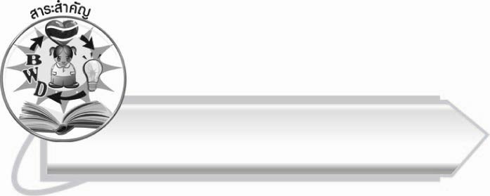
สาระสำคัญ

สระในภาษาไทยมีทั้งรูปและเสียง สระบางเสียงมีหลายรูป
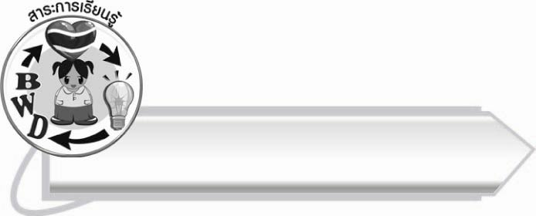
สาระการเรียนรู้

๑. ความรู้
สระในภาษาไทย
๒. ทักษะ/กระบวนการ/กระบวนการคิด
การจำแนก การให้เหตุผล การปฏิบัติ/การสาธิต การสรุปความรู้
๓. คุณลักษณะอันพึงประสงค์
ซื่อสัตย์สุจริต มีวินัย ใฝ่เรียนรู้ มุ่งมั่นในการทำงาน รักความเป็นไทย

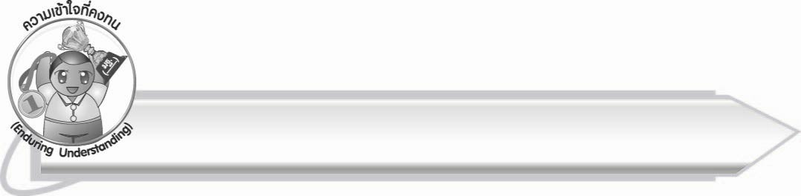
ความเข้าใจที่คงทน (Enduring Understanding)

นักเรียนสามารถสรุปได้ว่า สระในภาษาไทยมีทั้งรูปและเสียง สระบางเสียงมีหลายรูป

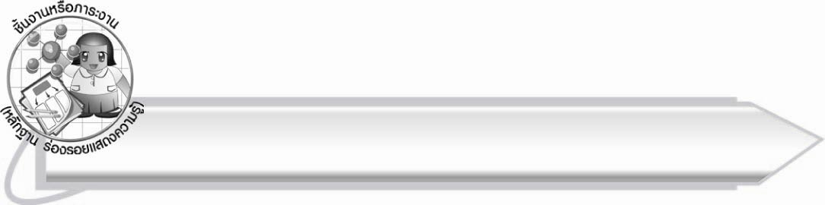
ชิ้นงานหรือภาระงาน (หลักฐาน ร่องรอยแสดงความรู้)

กิจกรรมการอ่านออกเสียง การตอบคำถามปากเปล่า

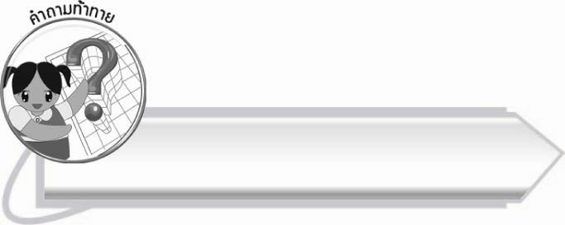
คำถามท้าทาย

สระเสียงสั้น และสระเสียงยาว มีความแตกต่างกันอย่างไร
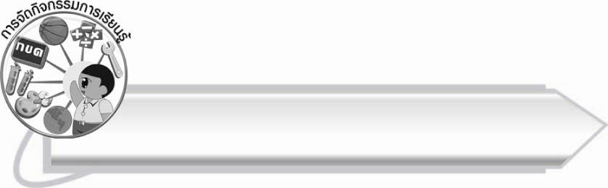
การจัดกิจกรรมการเรียนรู้

๑. ครูให้นักเรียนเล่นระดับของเสียงดนตรีตามตัวโน้ตในวิชาดนตรี
โด เร มี ฟา ซอล ลา ที โด
ให้สังเกตการออกเสียงจากอวัยวะภายในร่างกาย โดยใช้มือวางที่ท้องและสัมผัสที่คอก่อนออกเสียง
๒.ครูติดแผนภูมิ รูปสระ บนกระดาน นักเรียนร่วมกันแสดงความคิดเห็นเกี่ยวกับรูปและเสียงสระ
ฝึกคิดหาเหตุผลเป็นคำตอบด้วยตนเอง จากนั้นครูจึงอธิบายเพิ่มเติม
๓.ช่วยกันจำแนกเสียงสระเป็นสระเสียงสั้น และสระเสียงยาว โดยใช้วิธีการออกเสียงพร้อมกัน
๔.ให้นักเรียนฝึกอ่านบัตรคำ และสังเกตสระบนกระดาน ให้เพื่อนๆ ช่วยกันตรวจสอบความถูกต้อง
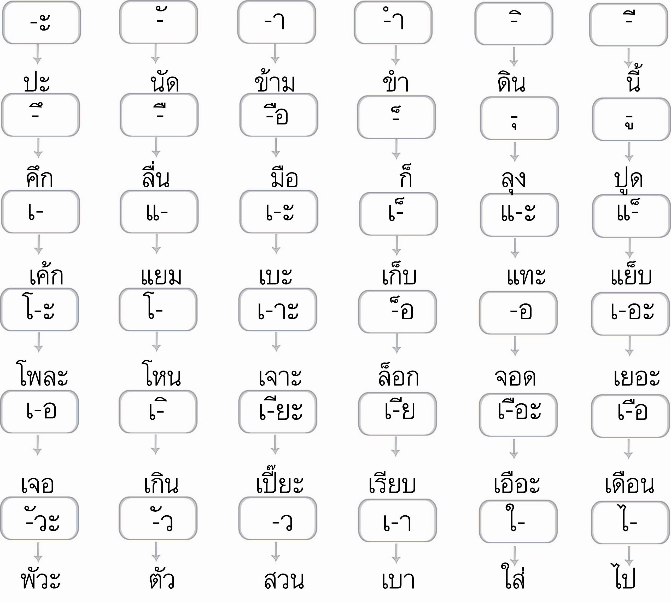

๕. ให้นักเรียนคิดจำแนกชื่อและนามสกุลของตนเอง ว่ามีสระใดบ้าง ครูเป็นผู้กระตุ้นความคิด
และร่วมกันตรวจสอบความถูกต้อง
๖. ให้นักเรียนร่วมกันแสดงความคิดเห็น โดยครูใช้คำถามท้าทาย ดังนี้
๏ สระเสียงสั้นและสระเสียงยาว มีความแตกต่างกันอย่างไร
๗. ให้นักเรียนเขียนสรุปความรู้ ดังนี้
๐ สระในภาษาไทยมีทั้งรูปและเสียงสระ สระบางเสียงมีหลายรูป

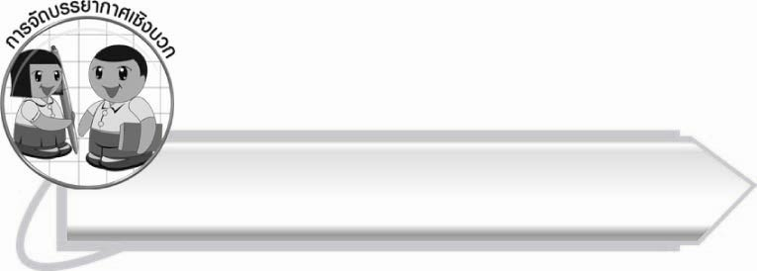
การจัดบรรยากาศเชิงบวก

ให้นักเรียนฝึกสังเกตรูปสระและออกเสียงด้วยตนเอง เพื่อให้เกิดความเข้าใจ
จากการเรียนรู้ โดยครูช่วยกระตุ้นความคิดให้นักเรียน

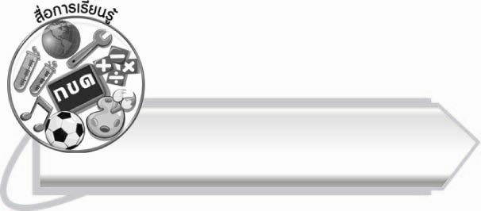
สื่อการเรียนรู้

๑. แผนภูมิรูปสระ
๒. บัตรคำ

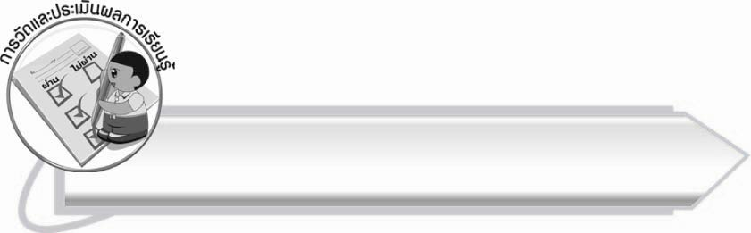
การวัดและประเมินผลการเรียนรู้

๑. วิธีการวัดและประเมินผล
สังเกตพฤติกรรมของนักเรียนในการเข้าร่วมกิจกรรม
๒. เครื่องมือ
แบบสังเกตพฤติกรรมการเข้าร่วมกิจกรรม
๓. เกณฑ์การประเมิน
การประเมินพฤติกรรมการเข้าร่วมกิจกรรม
ผ่านตั้งแต่ ๒ รายการ ถือว่า ผ่าน
ผ่าน ๑ รายการ ถือว่า ไม่ผ่าน

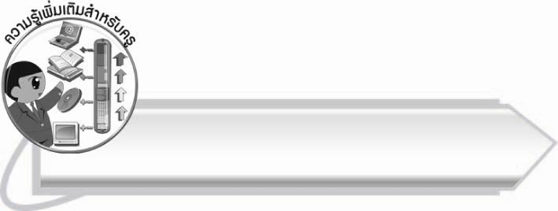
ความรู้เพิ่มเติมสำหรับครู

เสียงสระ มี ๒๑ เสียง แบ่งออกเป็น สระเสียงสั้น และสระเสียงยาว ดังนี้
สระเสียงสั้นมี ๙ เสียง ได้แก่ อะ อิ อึ อุ เอะ แอะ โอะ เอาะ เออะ
สระเสียงยาวมี ๑๒ เสียง ได้แก่ อา อี อือ อู เอ แอ โอ ออ เออ เอีย เอือ อัว

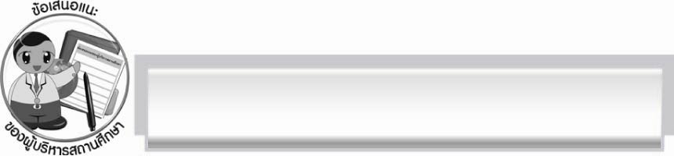
ข้อเสนอแนะของผู้บริหารสถานศึกษา
______________________________________________________________________________
______________________________________________________________________________
____________________________________________________ __________________________
______________________________________________________________________________
______________________________________________________________________________
______________________________________________________________________________
______________________________________________________________________________
______________________________________________________________________________
______________________________________________________________________________
______________________________________________________________________________
______________________________________________________________________________
______________________________________________________________________________
______________________________________________________________________________
______________________________________________________________________________
______________________________________________________________________________
______________________________________________________________________________
______________________________________________________________________________
______________________________________________________________________________
______________________________________________________________________________
______________________________________________________________________________
______________________________________________________________________________
______________________________________________________________________________
______________________________________________________________________________
______________________________________________________________________________

ลงชื่อ_________________________ (ผู้บริหารสถานศึกษา)
(_________________________)
________/________/_______

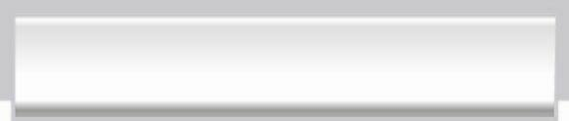
บันทึกหลังการสอน

ผลการจัดการเรียนการสอน

______________________________________________________________________________
______________________________________________________________________________
______________________________________________________________________________
______________________________________________________________________________
______________________________________________________________________________
______________________________________________________________________________

ปัญหา / อุปสรรค

______________________________________________________________________________
______________________________________________________________________________
______________________________________________________________________________
______________________________________________________________________________
______________________________________________________________________________
______________________________________________________________________________

แนวทางแก้ไข

______________________________________________________________________________
______________________________________________________________________________
______________________________________________________________________________
______________________________________________________________________________
______________________________________________________________________________
______________________________________________________________________________

ลงชื่อ_____________________________ (ผู้บันทึก)
(_________________________)
________/________/_______

